
S9

Signaux

La Lune
I/ Le calendrier lunaire Avril 2027
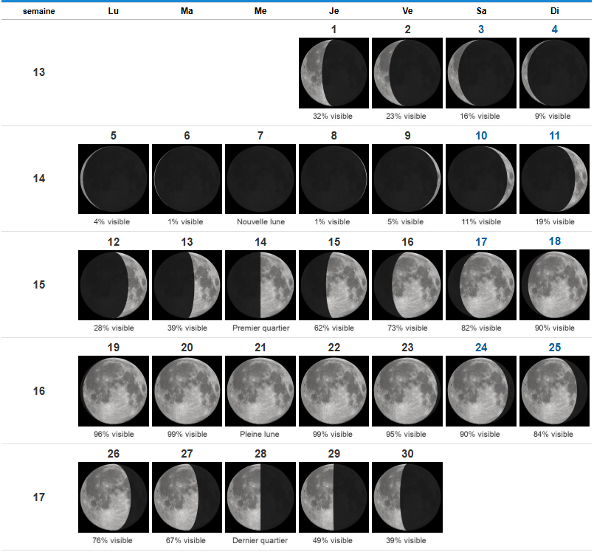

II/ Les phases de la Lune et l'exploration lunaire
Les phases de la lune :
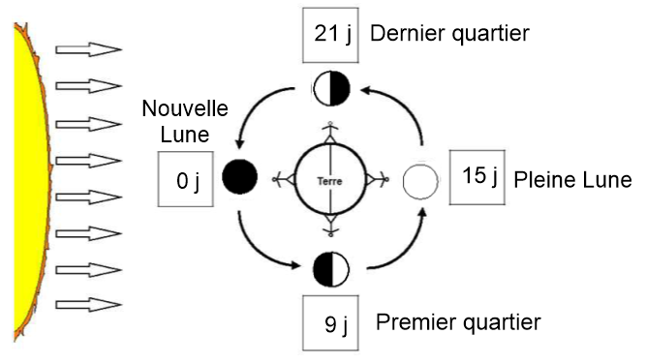
L'exploration lunaire :

Les hommes ont toujours voulu savoir qu'est-ce qui se cachait ................................................ la ................................................ car de la Terre on voit toujours la même face. Il a fallu attendre ................................................ pour pouvoir avoir une image de la ................................................de la Lune.
Le ................................................, ................................................arrive sur la Lune. C'est ................................................et ................................................qui sont les ................................................à ................................................ sur la Lune.

La carte d’identité de la Lune :

Le diamètre de la Lune est environ ........................................................... plus petit que celui de la Terre.
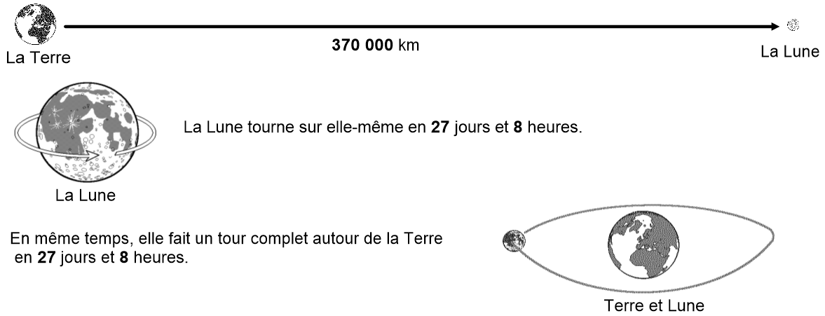
La Lune apparaît à l'.................................... et se couche à l'........................................... C'est pour cela qu'elle nous montre toujours la même face !

Chaque jour, elle est légèrement en ......................................................

